Utilisation du dossier de révision
bobbee

Le dossier de révision est accessible depuis le menu Comptabilité / Dossier de révision :
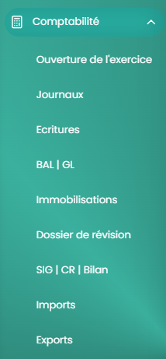

 | Pensez à vérifier votre période comptable avant de démarrer la révision :  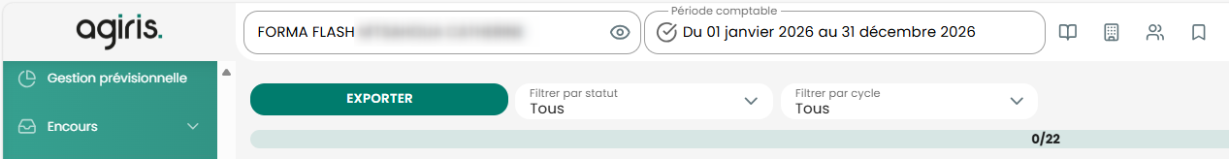

 | Le dossier de révision est accessible tout au long de l’exercice comptable et il est en lien avec la liasse fiscale.

PRÉSENTATION GÉNERALE
Pour réaliser la révision de votre dossier, deux vues sont disponibles :
- La vue liste (Synthèse Comptes + Cycles / Vue Par défaut)
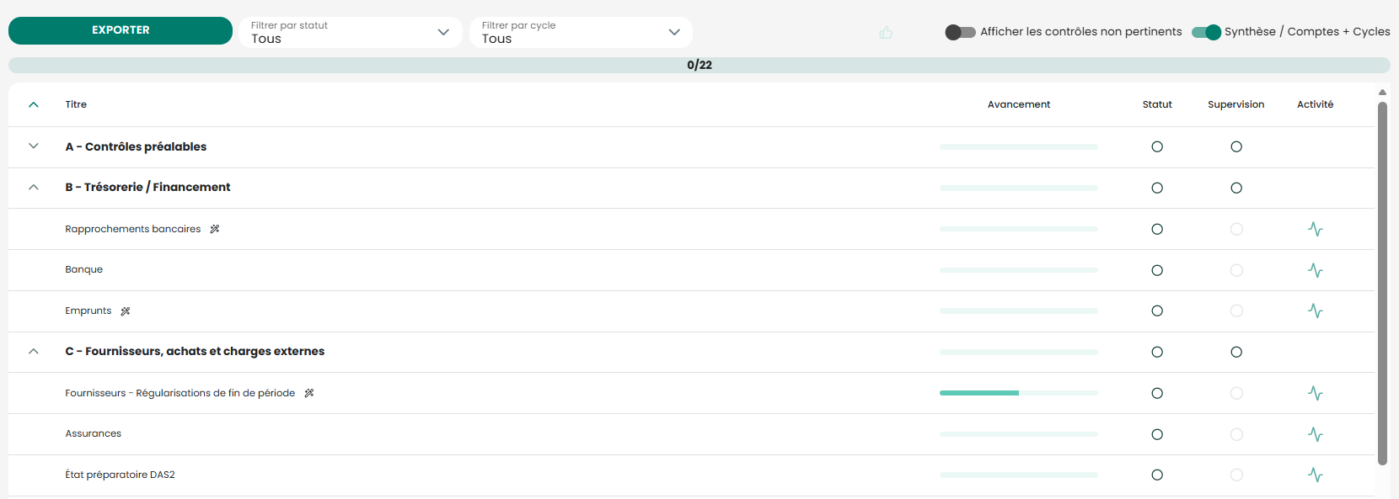

- La vue par Cycle (Vue Balance + Cycles / Décochez ‘Synthèse / Comptes + Cycles’)
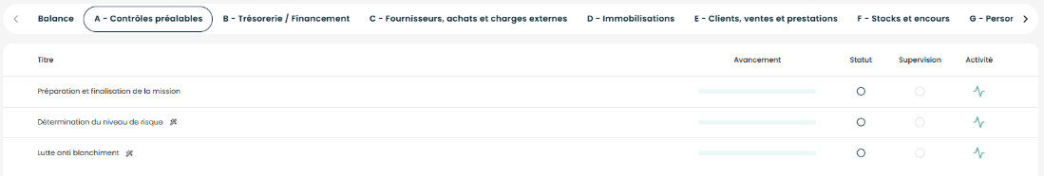
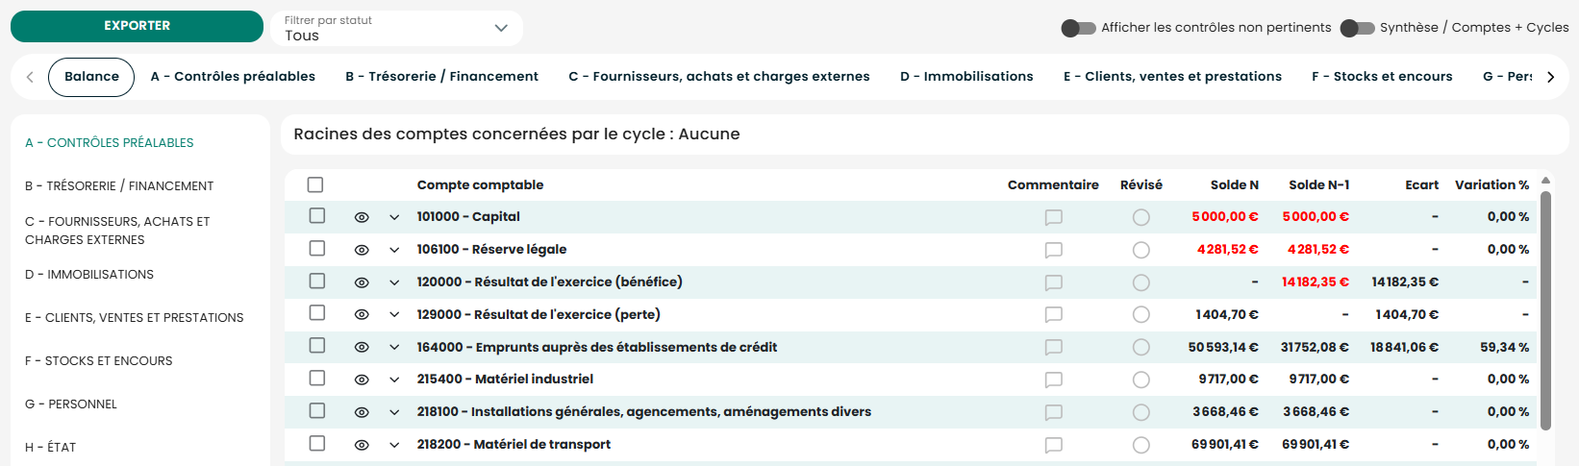

Le dossier de révision se décompose en :






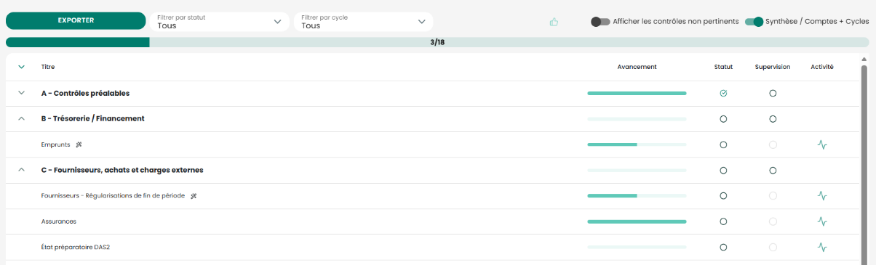

- Différents cycles (caractérisés par une lettre) : les flèches devant chaque cycle permettent de les déplier/replier. Lorsque l’ensemble des contrôles du cycle est validé, le cycle se replie automatiquement.

- Des contrôles : dans les contrôles vous pouvez retrouver des questions, des tableaux, un extrait du grand-livre, des documents liés, des documents générés automatiquement ou par OD rattachées au contrôle, des commentaires détaillés et des commentaires synthétiques.

Exemple :

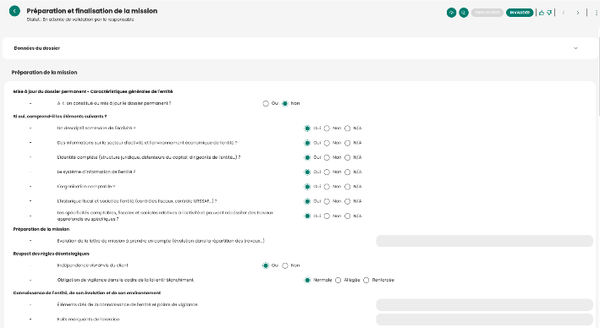
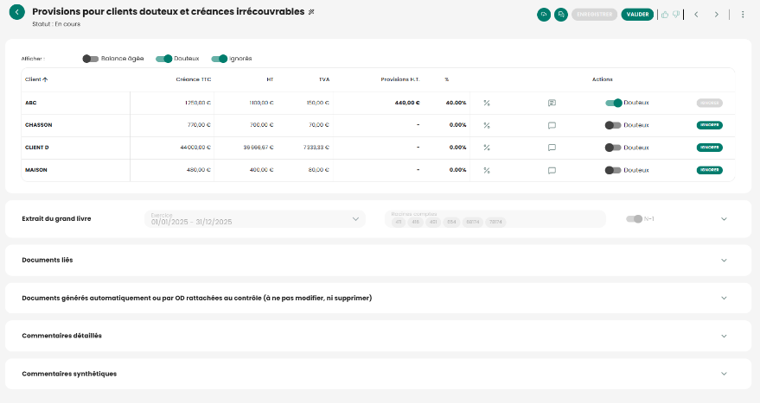

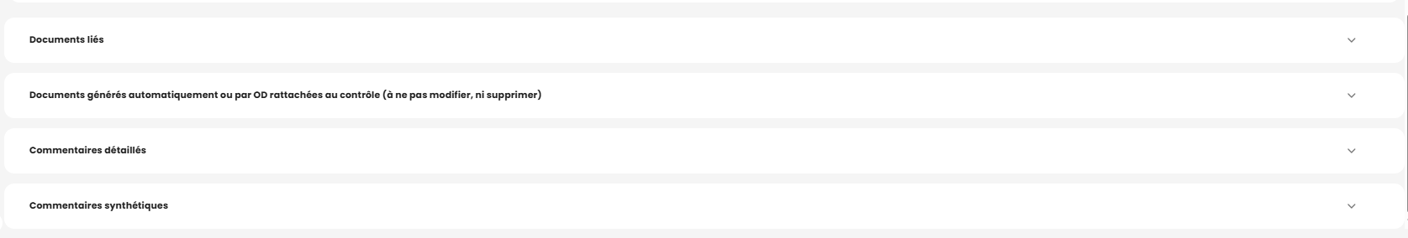

Certains contrôles sont affichés avec l’icône ce qui signifie que des automatismes existent.

Une jauge d’avancement : permet de visualiser l’avancement de la validation des contrôles du cycle. À noter qu’en haut du dossier de révision, une jauge globale permet de visualiser le niveau d’avancement du traitement du dossier de révision (Nombre de contrôles validés / Nombre de contrôles total).


- Un indicateur de révision : permet de visualiser si le contrôle est validé ou non.

- Un indicateur de supervision : permet de superviser un cycle (accessible uniquement pour les profils Cabinet l Administrateur et Entreprise l Administrateur).

Le supervisa d’un cycle ne bloque pas la saisie dans un compte lié au cycle.

Il est possible de superviser l’ensemble des cycles en cliquant sur le pictogramme  en haut du dossier de révision.


- Un indicateur d’activité : permet de suivre les actions effectuées sur chaque contrôle.

Différents filtres sont à votre disposition en haut du dossier de révision :

- Par statut (tous, à valider, validés, à superviser, supervisés, refusés).
- Par cycle.
- Par défaut, les contrôles non pertinents (pour lesquels aucun compte concerné n’est mouvementé) sont masqués. Exemple : le contrôle ‘Caisse’ est masqué si aucun compte de caisse n’est utilisé dans le dossier.
La coche ‘Afficher les contrôles non pertinents’ permet de les afficher si besoin. Ils apparaissent alors dans la liste des contrôles du cycle avec l’icône .

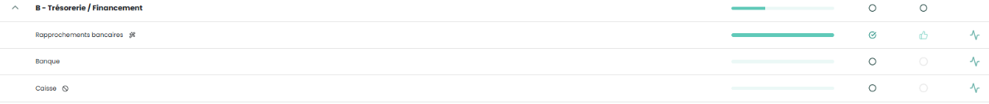

Vous pouvez exporter le dossier de révision en format Docx ou PDF avec ou sans les documents liés en cliquant sur EXPORTER.
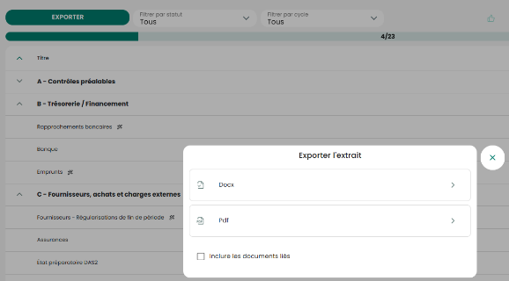

Une fois exporté, retrouvez l’export dans la cloche des Notifications afin de le télécharger.
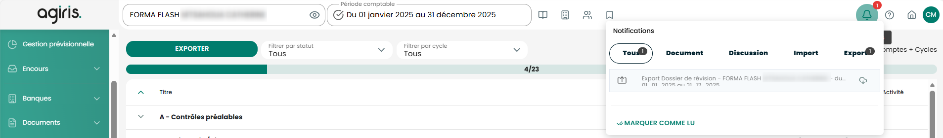

UTILISATION DU DOSSIER DE RÉVISION

La révision des comptes
Il n’existe pas de balance de révision spécifique, mais deux options existent pour réviser un compte :

1. Depuis le menu Comptabilité / BAL/GL, la pastille et la zone de commentaire vous permettent de viser les comptes.
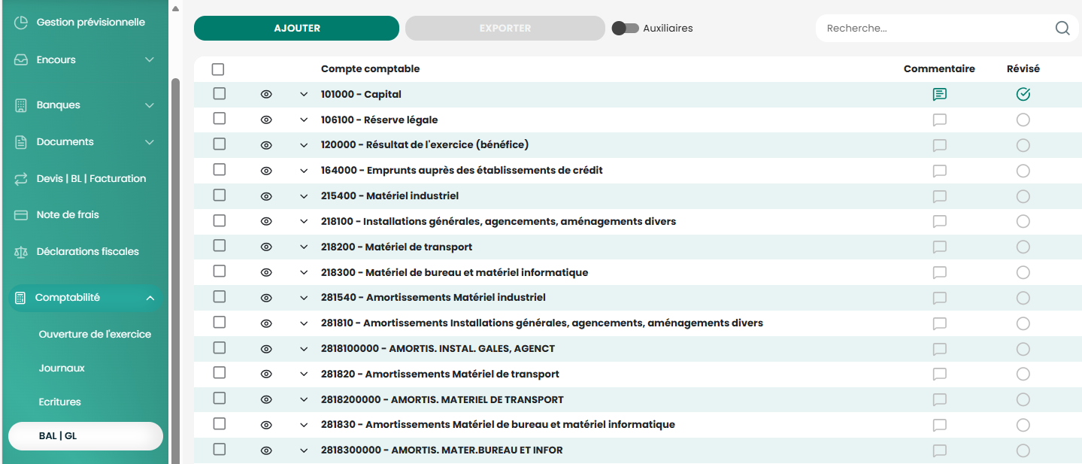

Cliquez sur la pastille ‘Révisé’ pour viser le compte.
Pour inscrire un commentaire, cliquez sur l’icône et saisissez-le. Utilisez la coche verte pour le valider.
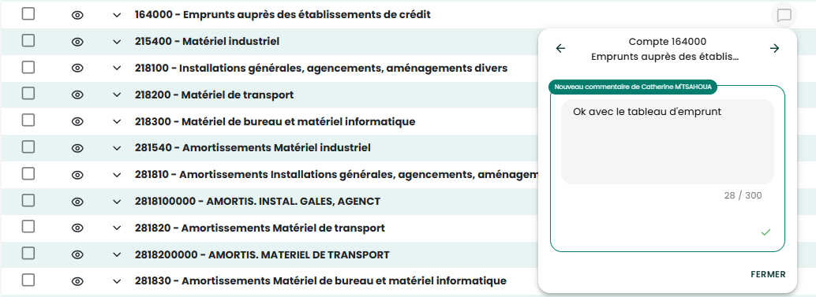

Une fois validé, différentes icônes sont disponibles :
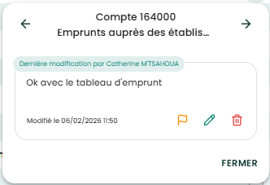
- Le drapeau permet d’indiquer que le commentaire est important. Dans ce cas, un point rouge s’affiche sur le pictogramme commentaire.
- Le crayon permet de modifier le commentaire.
- La corbeille permet de supprimer le commentaire.
- Les flèches permettent de passer à la zone de commentaire du compte précédent ou suivant.

Pour fermer la fenêtre de commentaire, cliquez sur Fermer.

Pour le moment, les commentaires ne sont pas repris d’une année sur l’autre.

2. Depuis le menu Comptabilité / Dossier de révision, en basculant sur la vue par Cycle (décochez Synthèse / Comptes + Cycles), vous retrouvez les comptes par cycle. Vous avez également accès à la zone de commentaire et à la pastille pour viser les comptes.
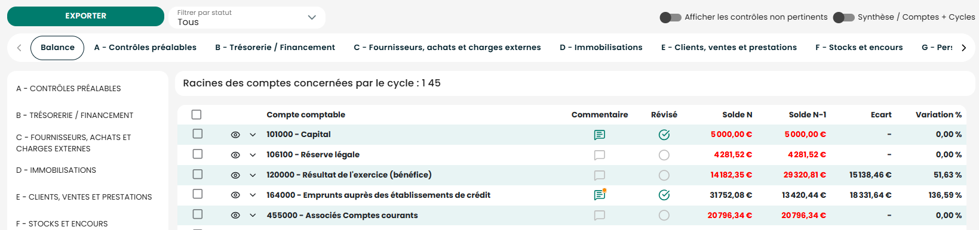

En cas d’ajout/modification d’une écriture dans un compte visé, le compte s’affiche comme invalidé (pas d’alerte lors de la saisie).
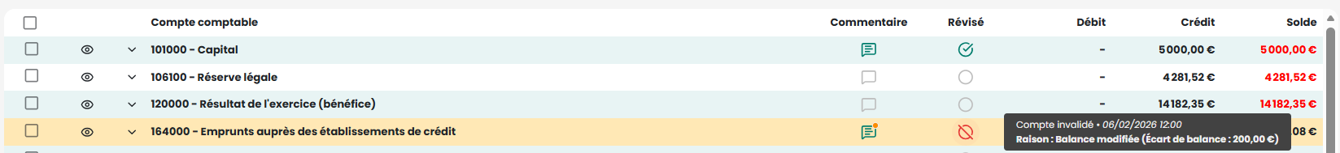

La révision des cycles
Pour réviser les cycles, vous devez valider des contrôles. Dans chaque contrôle, en haut de l’écran, vous pouvez retrouver :
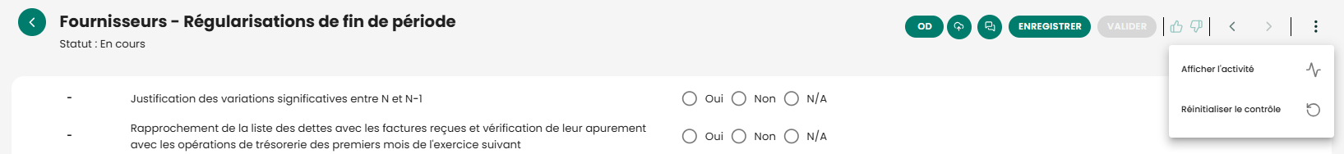
- Le bouton ‘OD’ pour saisir une opération diverse directement depuis le dossier de révision.
- Le bouton ‘Lier un document’ pour attacher un document dans le contrôle.
- Le bouton de chat pour communiquer avec le superviseur.
- Le bouton ‘ENREGISTRER’ pour enregistrer les modifications effectuées dans le contrôle. À noter qu’un enregistrement automatique s’effectue dès lors que vous passez d’un contrôle à l’autre.
- Le bouton ‘VALIDER’ pour valider un contrôle.

Vous devez traiter l’ensemble des questions présentes dans le contrôle pour accéder au bouton VALIDER (grisé par défaut).

- Les boutons de supervisa pour apposer et enlever un supervisa (accessible uniquement pour les profils Cabinet l Administrateur et Entreprise l Administrateur).
- Les flèches pour passer d’un contrôle à un autre.
- Le bouton trois petits points pour afficher l’activité des actions effectuées dans le contrôle ou encore réinitialiser un contrôle en effaçant tous les éléments de celui-ci (réponses aux questions, régularisations générées, OD passées via le contrôle…).

Il est possible de connecter des feuilles de travail Excel dans le dossier de révision en personnalisant votre dossier de révision.

 Pour plus de détails, consultez la fiche documentaire de la fonctionnalité : « Connectez des fichiers Excel directement dans le dossier de révision »

Les questions, tableaux et aides aux calculs
Pour rappel, dans les contrôles, vous pouvez retrouver :
- Des questions à répondre (des diligences) par Oui, Non, N/A (cases à cocher) ou via des champs de saisie libre. Exemple :
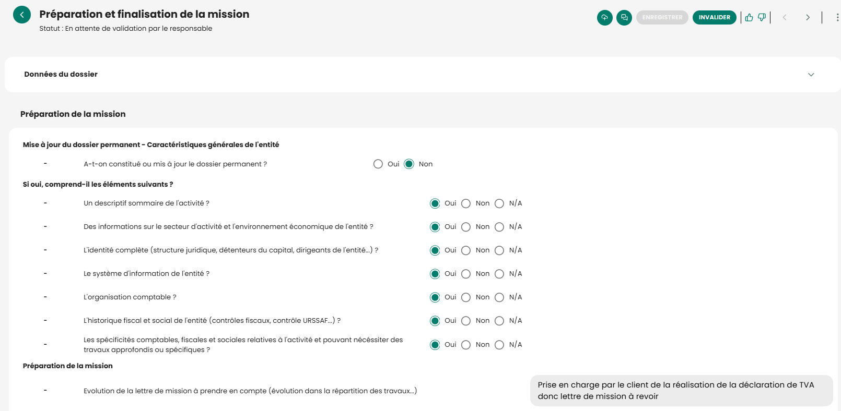
- Des tableaux à compléter. Exemple :
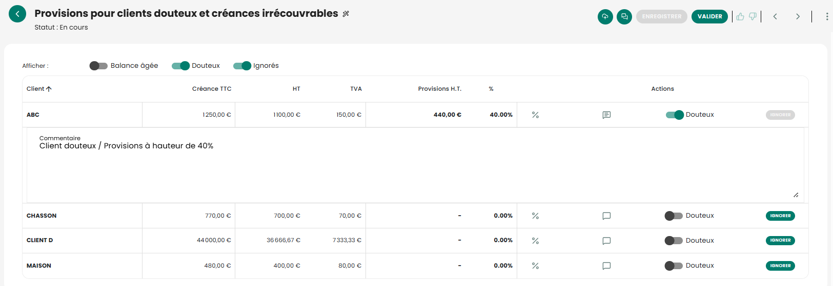

- Des fichiers Excel mis à disposition à compléter puis à importer dans le contrôle. Exemple :
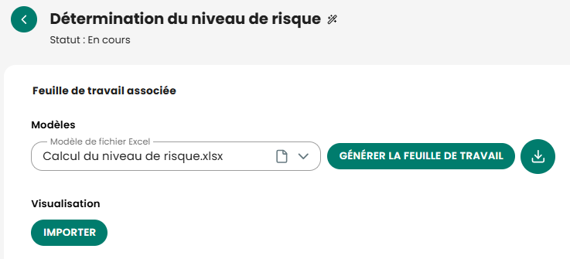

- Des aides aux calculs. Exemple :
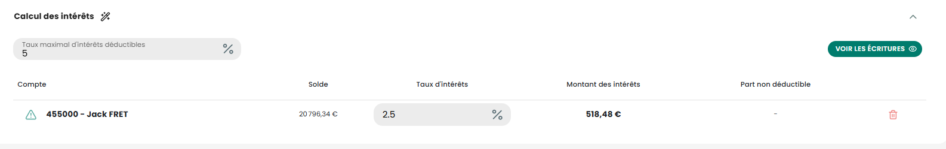

Le traitement des régularisations
Dans certains contrôles, vous pouvez avoir une zone ‘Régularisations’ avec la possibilité de saisir manuellement des écritures en cliquant sur AJOUTER UNE LIGNE.
Exemple :
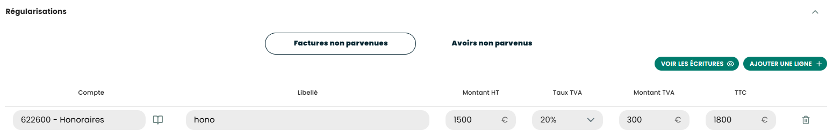
Remplissez les zones : Compte (charges ou produits), Libellé et Montant. L’écriture se passe automatiquement en 408, 486…
À noter que vous pouvez aussi le faire depuis l’extrait du grand-livre en sélectionnant l’opération à constater en régularisation puis cliquez sur AJOUTER AU MASQUE.
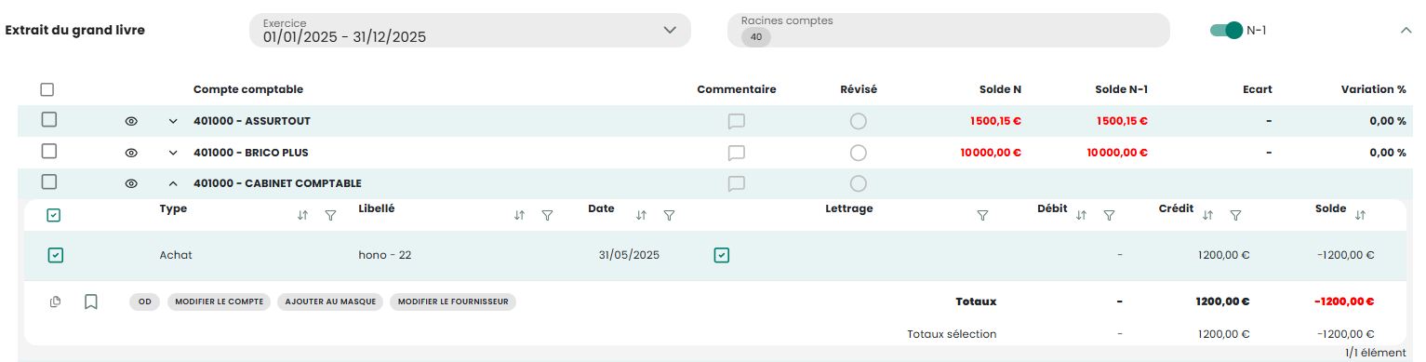
Sélectionnez le masque de destination et cliquez sur VALIDER.
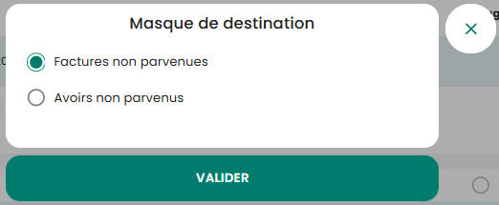
Vous retrouvez alors les informations dans la zone ‘Régularisations’.
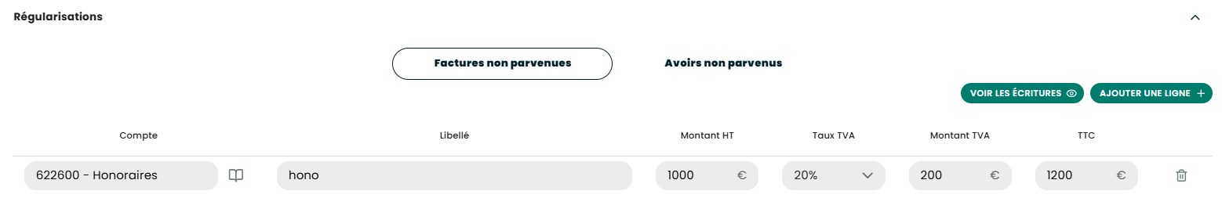

L’extrait du grand-livre

Lorsque des comptes sont rattachés au contrôle, vous pouvez visualiser l’extrait du grand-livre de ces comptes concernés.


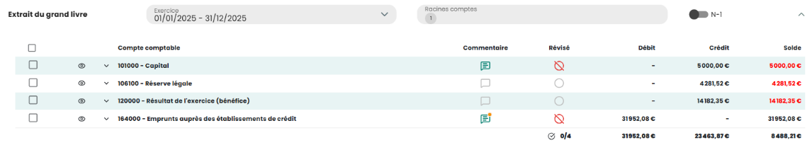
Vous pouvez visualiser un autre exercice, par exemple le suivant pour voir s’il n’y a pas des régularisations à constater sur N.
Vous pouvez visualiser et modifier les racines de comptes repris dans l’extrait du grand-livre si besoin.
Vous pouvez visualisez N-1 pour comparer par exemple la variation du compte.

Vous pouvez également, visualiser les commentaires saisis dans le menu Bal/GL, modifier ou saisir des nouveaux commentaires, visualiser les comptes visés dans le menu BAL/GL, supprimer un visa ou encore viser des comptes non visés.
En cliquant sur le pictogramme œil ou sur la flèche vous pouvez accéder au détail du compte en bénéficiant des mêmes options en fonction des comptes où vous vous situez que dans le menu BAL/GL :
- Attribuer une étiquette à une ou plusieurs opérations.
- Passer une OD en sélectionnant une ou plusieurs opérations.
- Modifier le compte comptable en cas d’erreur de compte.
- Lettrer/Délettrer…
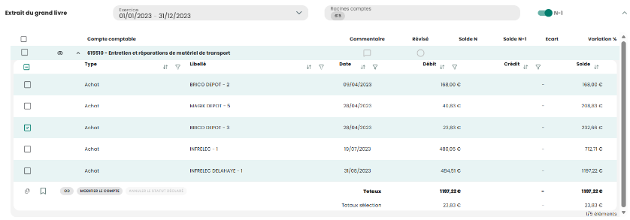

Les documents liés
Vous retrouvez dans cette zone, les documents que vous avez lié au contrôle via le bouton . Vous pouvez lier un document existant dans bobbee ou ajouter un nouveau document.

Exemple :
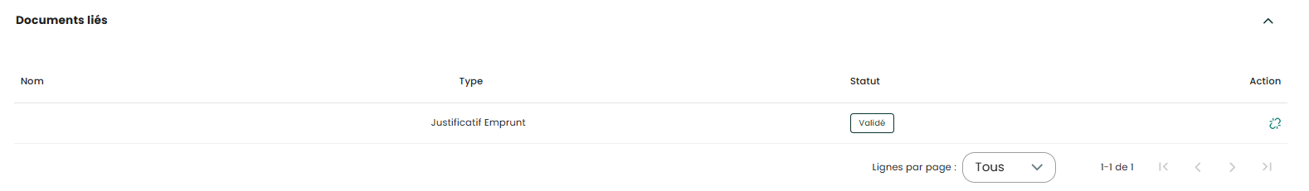
Dans la colonne Action, le bouton permet de délier le document si besoin.

Les documents générés
Vous retrouvez dans cette zone, les documents rattachés aux OD générées directement depuis le contrôle automatiquement ou manuellement via le bouton OD.
Exemple OD automatique (intérêts comptes courants d’associés) :
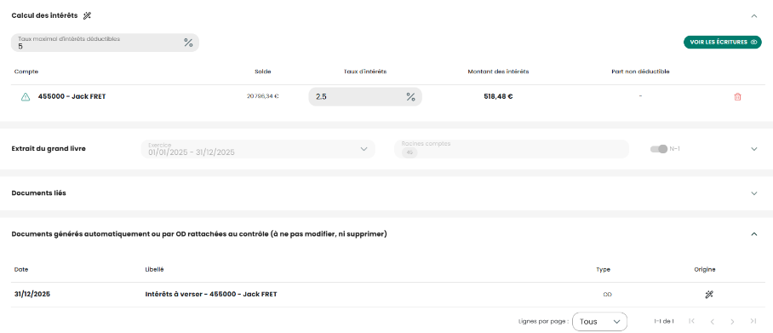
Exemple OD manuelle (régularisation d’une facture non parvenue pour un loyer) :
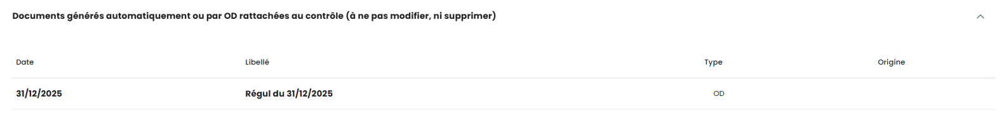

Les commentaires
Il existe dans chaque contrôle deux zones de commentaires : ‘Commentaires détaillés’ et ‘Commentaires synthétiques’. Utilisez les flèches pour les saisir et les consulter.
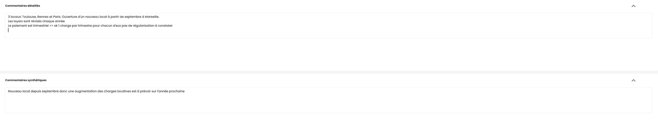
Nous vous préconisons de laisser les commentaires à destination du superviseur dans la zone ‘Commentaires synthétiques’.

SUIVI DE LA RÉVISION du portefeuille de dossiers
Pour visualiser l’avancement global de la révision sur l’ensemble des dossiers de votre portefeuille, cliquez sur le pictogramme en haut de l’écran puis allez sur l’onglet Etat d’avancement / Clôture.

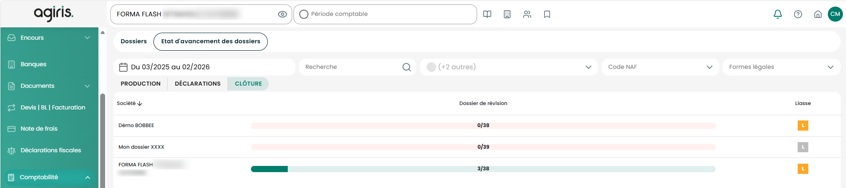

 Pour plus de détails sur le suivi de l’avancement de vos dossiers, consultez la fiche documentaire : « Suivi de l’avancement des dossiers »

